МИНОБРНАУКИ РОССИИ
Федеральное государственное бюджетное образовательное учреждение высшего образования
«ВЛАДИВОСТОКСКИЙ ГОСУДАРСТВЕННЫЙ УНИВЕРСИТЕТ» (ФГБОУ ВО «ВВГУ»)
Институт информационных технологий и анализа данных Кафедра информационных технологий и систем

ОТЧЕТ ПО ЛАБОРАТОРНОЙ РАБОТЕ
по дисциплине «Информатика и основы программирования»

Лабораторная работа 3. Обработка строк

Студент гр. БИН-26-3 | С. Д. Воронин
Преподаватель | М. В. Водяницкий

Владивосток 2026.
1 Выполнение работы
  - Задание 1
В первом задании требуется извлечь категорию, год и номер из введенного пользователем кода документа в формате AAA-NNNN-NNNN с помощью срезов, сохранив ведущие нули, а также вывести номер в обратном порядке.
Алгоритм решения первого задания представлен на рисунке 1.
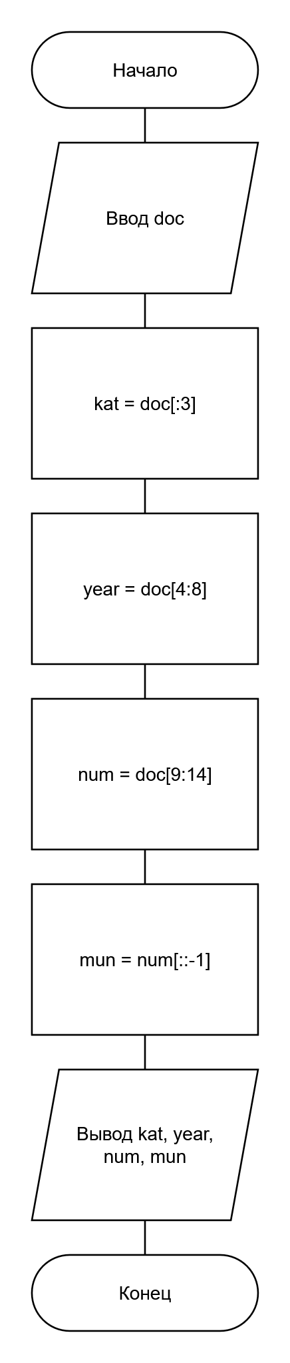
Рисунок 1 – Блок-схема для задания 1
На блок-схеме показаны ввод строки кода документа, разделение строки на части (категорию, год, номер) с помощью срезов и формирование обратного номера, после чего осуществляется вывод результатов. Блок-схема оформлена по ГОСТ 19.701-90.
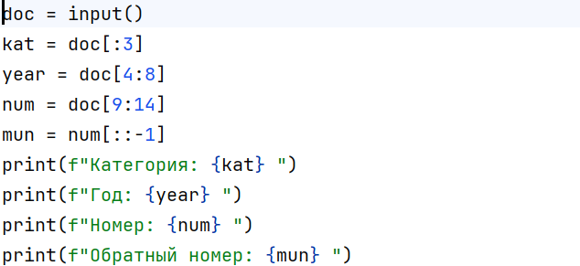
Рисунок 2 – текст программы для задания 1
Программа получает строку и с помощью встроенных строковых операций и срезов извлекает нужные подстроки.
Результат работы программы при вводе «RUS-2026-0042» представлен на рисунке 3.
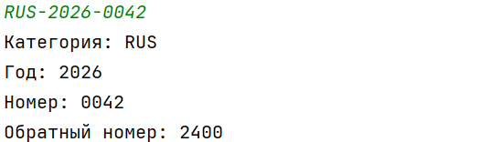
Рисунок 3 – результат работы программы для задания 1
  - Задание 2
Во втором задании требуется отформатировать введенные пользователем одной строкой фамилию, имя и отчество, выведя фамилию с первой буквой в верхнем регистре и остальными в нижнем, а затем инициалы в верхнем регистре.
Алгоритм решения второго задания представлен на рисунке 4.
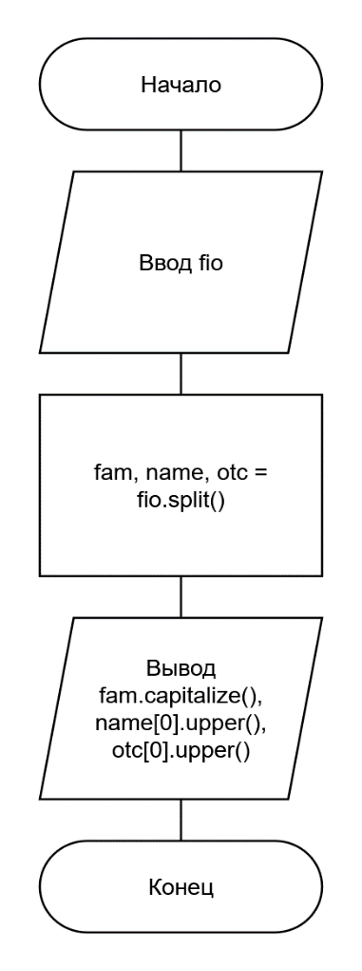
Рисунок 4 – Блок-схема для задания 2
На блок-схеме отражены ввод исходной строки, разделение её на три составляющие, форматирование регистра букв и вывод итоговой строки. Блок-схема оформлена по ГОСТ 19.701-90.
Текст программы для задания 2 представлен на рисунке 5.
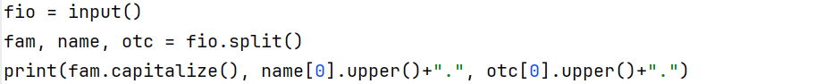
Рисунок 5 – текст программы для задания 2
Программа использует строковые методы (включая метод split()) для разделения слов и изменения регистра символов для достижения нужного формата.
Результат работы программы при вводе «иВАНОВ иВАН иВАНОВИЧ» представлен на рисунке 6.
Рисунок 6 – результат работы программы для задания 2

  - Задание 3
В третьем задании требуется очистить введенный пользователем номер телефона в формате +7 (NNN) NNN-NN-NN, удалив из него символы плюса, пробелы, круглые скобки и дефисы.
Алгоритм решения третьего задания представлен на рисунке 7.
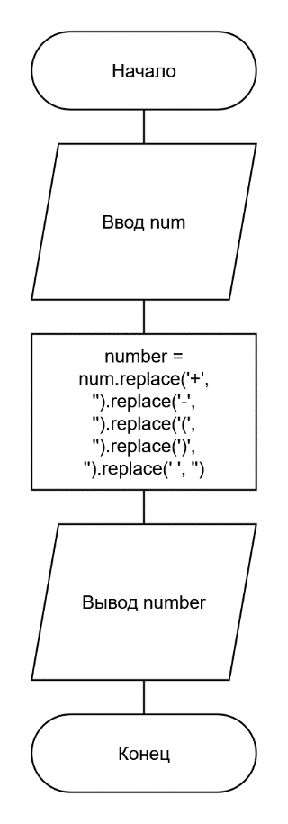
Рисунок 7 – Блок-схема для задания 3
На блок-схеме показаны ввод строки с номером телефона, последовательное удаление нежелательных символов и вывод очищенного номера. Блок-схема оформлена по ГОСТ 19.701-90.
Текст программы для задания 3 представлен на рисунке 8.
Рисунок 8 – текст программы для задания 3
Программа осуществляет очистку строки с помощью строковых операций, заменяя лишние символы на пустое пространство.
Результат работы программы при вводе «+7 (924) 123-45-67» представлен на рисунке 9.
Рисунок 9 – результат работы программы для задания 3

  - Задание 4
В четвертом задании требуется разделить введенную одной строкой информацию о поезде (номер, пункт отправления, пункт назначения, время, цена) и вывести её в виде отформатированной записи, где цена отображается с двумя цифрами после десятичной точки.
Алгоритм решения четвертого задания представлен на рисунке 10.
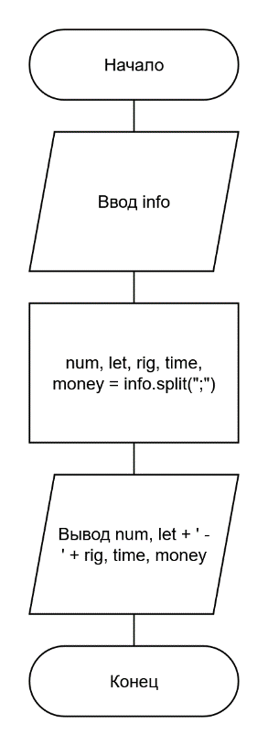
Рисунок 10 – Блок-схема для задания 4

На блок-схеме отражены ввод исходной строки, разделение её по символу точки с запятой и форматированный вывод всех полей. Блок-схема оформлена по ГОСТ 19.701-90.
Текст программы для задания 4 представлен на рисунке 11.
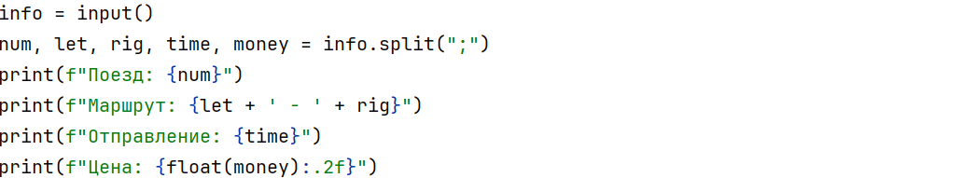
Рисунок 11 – текст программы для задания 4
Для решения задачи применяются строковые методы разделения значений и форматирование для корректного вывода десятичного числа.
Результат работы программы при вводе «Т-18;Владивосток;Хабаровск;08:45;1850.5» представлен на рисунке 12.
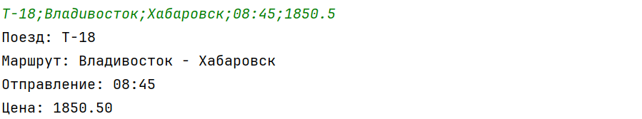
Рисунок 12 – результат работы программы для задания 4
  - Задание 5
В пятом задании требуется проверить введенную строку-идентификатор без удаления или замены символов. Программа должна вывести длину строки и результаты четырех логических проверок: состоит ли строка только из букв, только из цифр, является ли буквенно-цифровой и содержит ли она дефис.
Алгоритм решения пятого задания представлен на рисунке 13.
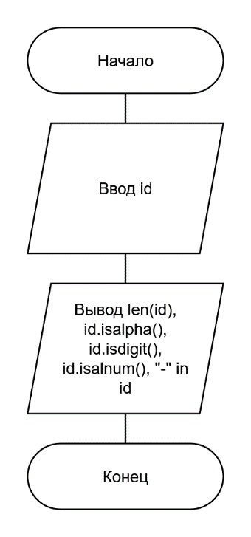
Рисунок 13 – Блок-схема для задания 5
На блок-схеме показаны ввод строки, вычисление её длины и последовательный вывод результатов проверки специальными методами. Блок-схема оформлена по ГОСТ 19.701-90.
Текст программы для задания 5 представлен на рисунке 14.
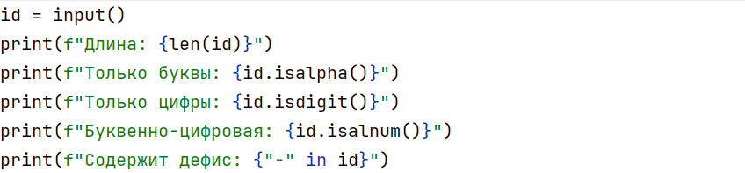
Рисунок 14 – текст программы для задания 5
Программа использует методы isalpha(), isdigit() и isalnum() для проведения проверок состояния строки.
Результат работы программы при вводе «АВ-204» представлен на рисунке 15.
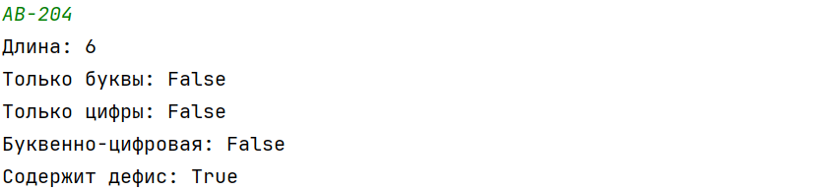
Рисунок 15 – результат работы программы для задания 5

  - Задание 6
В шестом задании требуется разделить введенную пользователем через запятую строку из трех частей пути и соединить их символом слеша (/).
Алгоритм решения шестого задания представлен на рисунке 16.
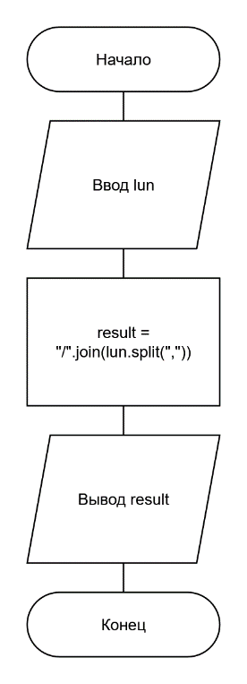
Рисунок 16 – Блок-схема для задания 6
На блок-схеме показаны ввод строки, разделение её на части, объединение полученных элементов с новым разделителем и вывод готового пути. Блок-схема оформлена по ГОСТ 19.701-90.
Текст программы для задания 6 представлен на рисунке 17.
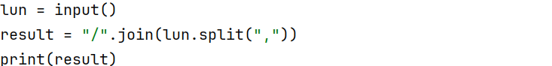
Рисунок 17 – текст программы для задания 6
Программа решает задачу с использованием метода split() для разделения и join() для соединения полученных частей.
Результат работы программы при вводе «projects,python,lab3» представлен на рисунке 18.
Рисунок 18 – результат работы программы для задания 6

